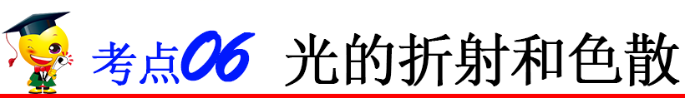



**一、光的折射**

1．光的折射

定义：光从一种介质斜射入另一种介质时传播方向发生改变的现象叫光的折射。

光的折射规律：（1）折射光线、入射光线和法线在同一平面内；（2）折射光线和入射光线分居在法线的两侧；（3）当光从空气斜射入水或其他介质时，折射光线靠近法线，折射角小于入射角；当光从水或其他介质斜射入空气中时，折射光线远离法线，折射角大于入射角。

光路的可逆性：在折射现象中，光路是可逆的。

说明：当光从光速大的介质斜射入光速小的介质时，折射角小于入射角。

注意：光从一种介质垂直射入另一种介质时，光的传播方向不改变，此时，入射角为0°，折射角为0°，这是折射现象的一种特殊情况。

2．生活中的折射现象

现象：（1）池水看起来比实际的浅；（2）筷子在水中的“折射”现象；（3）海市蜃楼；（4）叉鱼时对准看到鱼的下方。

说明：分析光的折射现象时，可以根据光的折射规律，通过作图的方式直观、形象地说明问题，但在分析时，一定要搞清光的传播方向，即光线从什么介质斜射入什么介质中；再利用相应的折射规律作图分析。

**二、光的色散**

1．概念：太阳光经过三棱镜后，被分解成红、橙、黄、绿、蓝、靛、紫七种色光，这种现象叫光的色散。（插图片）

2．色散现象表明：白光是由七种色光混合而成的。

3．单色光：一般把红、橙、黄、绿、蓝、靛、紫等颜色的光称为单色光。

4．复色光：由单色光混合成的光称为复色光。

**三、物体的颜色**

1．透明物体的颜色是由物体透过光的颜色决定的，且物体是什么颜色，它只透过与它相同的色光，其它色光则被吸收，如果物体把所有的色光都透过，我们将会看到无色的透明体。

2．不透明物体的颜色是由物体反射色光决定的，物体是什么颜色，它只反射跟它相同的色光，其它色光全部被物体吸收，当物体把所有色光都反射，我们看到的物体是白色的；如果物体把所有的色光都吸收，物体是黑色的。

3．色光的三原色是红、绿、蓝。

4．颜料的三原色是红、黄、蓝。

**四、看不见的光**

1．光谱：把光线按照红、橙、黄、绿、蓝、靛、紫的顺序排列起来，就是光谱。

2．红外线

（1）红外线：红光之外的辐射叫做红外线。

（2）特性：一切物体都在不停地辐射红外线．物体的温度升高时，它向外辐射的红外线就会红外线。

（3）特点：穿透云雾能力强（红外遥感）；较强的热效应（红外线夜视仪）；物体的温度越高，辐射的红外线越多。

（4）应用：a．利用红外线加热物体：理疗机、红外线加热烤箱等；b．红外线遥感：红外线夜视仪、红外线测距仪、红外线照相；c．红外线遥控：电视、空调等的遥控器。

3．紫外线

（1）紫外线：紫光之外的辐射叫做紫外线。

（2）特性：紫外线的主要作用是化学作用，能促进维生素D的合成，能杀死微生物，能使荧光物质发光；过多紫外线照射有害人体健康。

（3）应用：a．有助于人体合成维生素D；b．诱发基因突变以培育生物新品种；c．化学催化、消毒灭菌；d．鉴别古画、识别商标和钞票等。

4．共性：红外线和紫外线都是人眼看不见的。







[（2020•阜新）](http://www.jyeoo.com/physics/report/detail/a2cdd003-bf0d-4aba-9922-adda94ec1782)下列所示的四个现象中，属于光的折射的是（　　）  
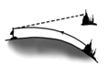 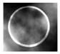  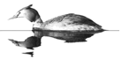  
①海市蜃楼 ②日环食 ③筷子上折 ④鸟的倒影

A．①② B．①③ C．①②④ D．②③④

【参考答案】B

【详细解析】①海市蜃楼是由于空气不均匀，产生的折射现象。  
②日环食是由于光沿直线传播形成的现象。  
③水中的筷子上折，是光的折射形成的。  
④鸟的倒影是由于光的反射形成的虚像。  
故属于光的折射形成的是①③。  
故ACD错误，B正确。  
故选：B。



1．[（2020•遵义）](http://www.jyeoo.com/physics/report/detail/3a488acf-93f4-4ba9-9544-8200cb8fd21e)在平静的湖水中，看到“云在水中飘，鱼在云上游”，对于该现象中的云和鱼，下列说法正确的是（　　）

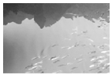

A．云和鱼都是光的反射形成的像

B．云和鱼都是光的折射形成的像

C．云是光的反射形成的像，鱼是光的折射形成的像

D．云是光的折射形成的像，鱼是光的反射形成的像

【答案】C

【解析】（1）当光遇到水面时会发生反射，此时水面相当于一平面镜，所以看见水中的“云”是由光的反射现象形成的云的虚像；  
（2）鱼生活在水里，鱼反射的光线由水中斜射入空气时，在水面上发生折射，折射角大于入射角，折射光线进入人眼，人眼会逆着折射光线的方向看去，就会觉得鱼变高了，所以看到了鱼的虚像；  
可见，ABD错误、C正确。  
故选：C。

2．[（2020•镇江）](http://www.jyeoo.com/physics/report/detail/660a016b-d284-4900-8a06-d8757d963571)光在空气和水的分界面处同时发生反射和折射的光路如图所示，其中折射角为∠________（选填“1”、“2”或“3”），分界面为________（选填“①”“②”），分界面的________方为水。当入射角减小时，反射光线与折射光线的夹角将变________。

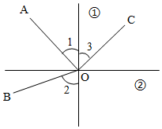

【答案】2；②；上；大。

【解析】由图可知，∠1等于∠3，因此①是法线，②是界面，CO是入射光线，OA是反射光线，OB是折射光线；  
又因为∠2大于∠3，即折射角大于入射角，所以分界面下方是空气，上方是水；  
因反射角等于入射角，所以当入射角变小时，反射角变小，折射角也会减小，所以反射光线与折射光线的夹角将变大。





[（2020•连云港）](http://www.jyeoo.com/physics/report/detail/ac340786-d7bd-4552-a425-923ef0c6dd6d)如图所示，让一束白光经过三棱镜，在三棱镜后放置一凸透镜，将光屏放在B处时，观察到色光的颜色是________，光屏先后在A、C两处时，观察到的现象有何不同：________。  
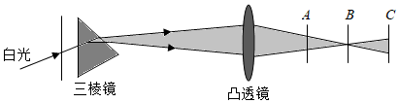

【参考答案】白色；光屏上彩色光带的顺序相反。

【详细解析】让一束白光经过三棱镜，白光会分解成七种颜色的光，这七种颜色的光经过凸透镜后，会聚到B点，所以B点为白色的光；  
根据图象可知，经过A和经过C的光线在竖直方向上的位置发生了变化，则光屏上彩色光带的顺序是相反的。  


1．[（2020•营口）](http://www.jyeoo.com/physics/report/detail/382c085b-2c43-417b-912e-c071d769e27f)下列说法中正确的是（　　）

A．近视眼镜对光线有会聚作用

B．反射光线、入射光线和法线在同一平面内

C．一束太阳光可以通过三棱镜分解为三种色光

D．镜面反射遵循光的反射定律，漫反射不遵循光的反射定律

【答案】B

【解析】A、近视眼镜是凹透镜，凹透镜对光线有发散作用，故A错误；  
B、光的反射遵守光的反射定律，即反射光线在入射光线和法线所决定的平面内，分居法线两侧，且反射角等于入射角，故B正确；  
C、一束太阳光可以通过三棱镜分解为七种不同的色光，这就是光的色散现象，故C错误；  
D、漫反射也遵守光的反射定律，故D错误。  
故选：B。

2．[（2019•柳州）](http://www.jyeoo.com/physics/report/detail/bd12542c-989d-47f3-888f-10955eefbdff)如图所示的现象中属于光的色散的是（　　）

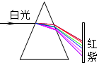 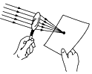  
A．用三棱镜获得彩色光带 B．凸透镜聚焦

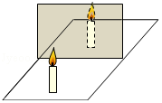 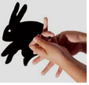  
C．平面镜成像 D．手影

【答案】A

【解析】A、白光经三棱镜折射以后，在光屏上形成红、橙、黄、绿、蓝、靛、紫的色带，这种现象叫做光的色散，符合题意；  
B、凸透镜聚焦属于光的折射现象，与光的色散无关，不符合题意；  
C、平面镜成像属于光的反射现象，不符合题意；  
D、手影是由于光沿直线传播形成的，不符合题意。  
故选：A。





[（2020•绵阳）](http://www.jyeoo.com/physics/report/detail/8fe07614-2428-434d-a266-1dd7eb03b48e)额温枪这一非接触式测温仪器，成为2020年防控新冠肺炎的一种重点物资。额温枪通过传感器接收人体发出的红外线，得出体温数据。在用额温枪测体温的过程中（　　）

A．红外线传递体温信息 B．额温枪传递体温信息

C．红外线传递病毒信息 D．额温枪传递病毒信息

【参考答案】A

【详细解析】由题意知：额温枪通过传感器接收人体发出的红外线，利用红外线传递体温信息，得出体温数据，故A符合题意。  
故选：A。



1．[（2020•益阳）](http://www.jyeoo.com/physics/report/detail/d8ba71e3-64ca-4a55-9829-f9f49de6a045)如图所示，为防疫新冠病毒，学校在用测温枪检测体温。测温枪的学名是“红外线测温仪”或者“红外线辐射测温仪”。它的原理是：被动吸收目标的红外辐射能量，从而获得物体温度数值。下列与红外线测温仪有关的说法正确的（　　）

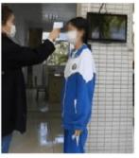

A．红外线通过肉眼可观察到

B．红外线是声波的一种

C．红外线测温仪是通过测温枪发出红外线来测体温

D．红外线测温仪测体温说明红外线能传递能量

【答案】D

【解析】A、红外线属于不可见光，人肉眼是不可以观察到红外线的，故A错误；  
B、红外线是电磁波的一种，故B错误；  
C、红外线测温仪是通过对物体自身辐射的红外能量的测量，准确地测定物体表面温度的仪器，而不是通过测温枪发出红外线来测体温，故C错误；  
D、红外线测温仪是通过对物体自身辐射的红外能量的测量，由此说明红外线能传递能量，故D正确。  
故选：D。

2．[（2018•自贡）](http://www.jyeoo.com/physics/report/detail/88db6265-a4e1-4cec-b2b1-dd3935e73c3d)关于光现象，下列说法正确的是（　　）

A．漫反射不遵守光的反射定律

B．验钞机利用红外线辨别钞票的真伪

C．开凿隧道时用激光束引导掘进机，利用了光的直线传播

D．自行车的尾灯是靠光的折射来引起后方车辆司机注意的

【答案】C

【解析】A、根据不同反射面对光的反射效果不同，物体对光的反射可分为镜面反射和漫反射两类，漫反射同样遵循光的反射定律，故A错误；  
B、紫外线能使钞票上的荧光物质发光，判别钞票的真伪，故B错误；  
C、开凿隧道用激光束引导掘进机，使掘进机沿直线前进，是利用光沿直线传播。故C正确；  
D、自行车的尾灯是利用了光的反射，故D错误。  
故选：C。





1．北京时间08年9月27日下午16时43分，中国“神七”载人飞船航天员翟志刚顺利出舱，实施中国首次空间出舱活动。出舱后翟志刚抬头仍然看到天上的一轮红日，但周围的其它景象应是（ ）

A．一片黑暗，能看见星星，但不闪烁． B．一片黑暗，能看见星星，且星闪烁．

C．一片明亮，无法看见星星． D．一片天蓝色，能看见地球和星星．

2．2．下列有关光现象的说法中，正确的是（ ）

照相机形成的像是倒立、缩小的虚像

A．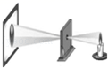小孔成像是光的直线传播形成的

B．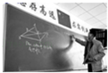黑板右端反光是由于光的漫反射形成的

C．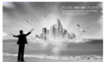“海市蜃楼”是由于光的反射而形成的

D．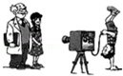

3．下图所示的是课本中的几幅插图，对光学现象的描述或解释正确的是（ ）

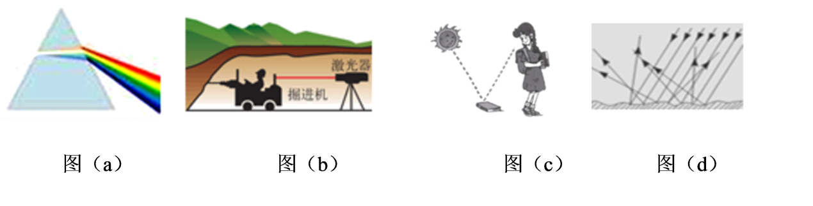

A．图（a）中的白光分解为七色光是由于光发生了反射

B．图（b）中激光束引导掘进方向是利用了光沿直线传播的特点

C．图（c）中我们能看见物体是物体发出的光直接进入我们的眼睛

D．图（d）中漫反射的光线杂乱无章，每条光线都不遵循反射定律

4．清澈见底、看起来不过齐腰深的池水，不会游泳的人千万不要贸然下去，否则，可能会发生危险，因为它的实际深度会超过你看到的深度。这里涉及到一个很重要的光学规律。以下实例也涉及到这个规律的是（   ）

A．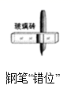 B．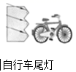 C．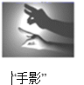 D．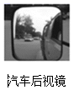

5．如图所示的四种现象，属于光的折射的是

A．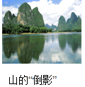 B．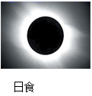 C．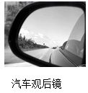 D．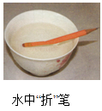

6．手机摄像头相当于凸透镜，当用手机扫描二维码（如图）可以快速登录网页．下列说法正确的是



A．二维码位于摄像头的一倍焦距以内

B．二维码位于摄像头的二倍焦距以外

C．二维码是光源

D．二维码中黑色部分反射光，白色部分吸收光

7．下面如图中哪幅图中所描绘的情景可以用光沿直线传播来解释

A．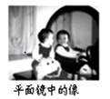 B．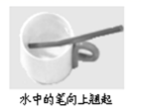 C．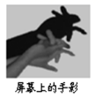 D．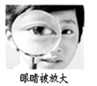

8．下列象中有一个与其它的形成原理不同，它是

A．雨后彩虹 B．日食 C．小孔成像 D．路灯下人的影子

9．如图所示，下列关于光学现象的描述正确的是（　　）

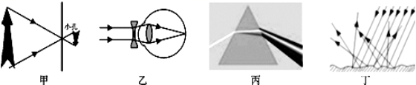

A．图甲中，小孔成倒立的虚像

B．图乙中，汽车后视镜可扩大视野

C．图丙中，光的三原色是红橙蓝

D．图丁中，海市蜃楼是光的直线传播形成的

10．空调遥控器能够控制空调的开机、关机、调温等，利用的是

A．红外线 B．可见光 C．紫外线 D．X射线

11．光从空气斜射入水中，折射角为30°，则入射角可能是

A．15° B．30° C．45° D．90°

12．如图所示，下列光现象是由于光的直线传播形成的是

A．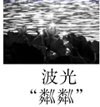 B．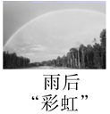 C．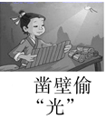 D．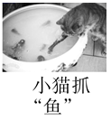

13．如图是一束光线斜射入厚玻璃砖，并通过玻璃砖折射的光路图，其中符合折射规律的是

A．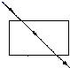 B．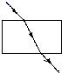 C．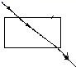 D．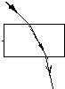

14．小明用蓝色水笔在白纸上写了一些字，在只有红色灯光的暗室里，看到的是（　　）

A．红纸黑字 B．红纸白字 C．蓝纸黑字 D．黑纸红字

15．下列说法正确的是

A．炎炎夏日，沿一条黑色柏油马路向前方望去，感觉公路上有“水塘”是光的折射

B．当入射光线彼此平行时，经漫反射后的光线将彼此不平行，所以漫反射不遵从光的反射定律

C．电影屏幕对光的反射是镜面反射

D．只有光照射到物体上发生镜面反射时，我们才看清被照射的物体

16．如图所示，阳光斜射到容器里，*BC*是容器壁*AB*的影子，若向容器里注入水，随着水面的上升影子*BC*的长度将（　　）

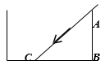

A．不变 B．变长 C．变短 D．无法确定

17．把一根筷子斜放入装有水的碗中，从水面上看，筷子在水中的部分被水“折”断了。那么，是向上弯折还是向下弯折呢？答：_____。

18．古诗词中有许多描述光学现象的诗句，如“潭清疑水浅”，“池水照明月”，这两句诗说的分别是光的_____现象和光的_____现象。

19．蓝天上飘着朵朵白云，我们向着清澈、平静的池塘看去，会发现好像鱼在云中游．我们所看到的鱼是由于 现象形成的________像，像的位置比鱼的实际位置_______些。

20．2014年诺贝尔物理学家颁给了“高亮度蓝色发光二极管（LED）”的三位发明者，在此前，红色、_____色发光二极管已经面世，但直到发明了蓝色发光二极管后，利用发光二极管才能产生白色光源（如图甲所示）。鹦鹉的嘴成红色，翅膀成绿色，若在暗室中，用_____（选填某一单色光）光照射时，嘴仍呈红色，此时翅膀呈_______色。

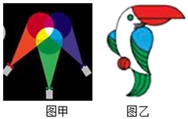

21．光折射时，折射光线、入射光线和法线在________ 内，折射光线和入射光线分居________ 两侧.

22．卫生间里的感应式冲水器的阀门，全自动洗衣机的进水、排水阀门是由_______（填“红外线”或“紫外线”）控制的．

23．完成下面作图：

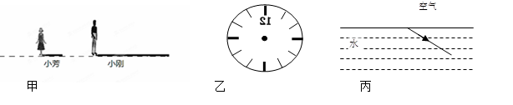

(1)如图甲，路灯下站着小赵，小芳，小刚三人，请根据小芳和小刚的影长，标出图中路灯灯泡S的位置

(2)现在时刻是下午的2点40分，请在图乙画出此刻从时钟正对面的镜子里看见的时针和分针的位置．(说明：①注意分针要比时针长；②时针只要画在对应的区间范围内即可．)

(3)一条光线照射到水面发生反射和折射，这条光线经水面折射后的光线如图所示．请在图丙中画出它的入射光线和反射光线的大致方向．

24．如图是一条经水面折射后的光线，在图中画出入射光线的大致方向并标出入射角i．

（_____）

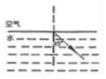

25．如图所示，一束光AO从玻璃斜射到玻璃和空气的交界面上，请在图中做出该束光的反射光路图并标出反射角的大小，以及大致的折射光路图。

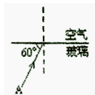

26．小宇利用如图所示装置将一细光束斜射到空气中，用于探究“光的折射规律”．

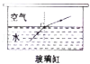

（1）为了更清晰地观察水中的光路．可以采用的办法是： ，实验中， （填“能”或“不能”）看见反射光线．

（2）实验的折射光路如图中所示，可以判定折射角 （选填“大于”、“小于”或“等于”）入射角．增大入射角观察到折射角在 （选填“增大”或“减小”）．若不断增大光在水中的入射角，会请你判断，折射光线是否一直存在？ ．（选填“是”或“否”）

27．某同学在做探究光的折射特点实验，如图是光从空气射入水中时的光路。实验中发现，入射光线、折射光线和法线在同一平面内，折射光线和入射光线分别位于法线的两侧。通过实验还得到如表数据：

(1)在探究中，该同学在清水中滴入几滴牛奶并搅匀，在水面上方的空气中熏了点烟雾，这一做法是为了_____。

(2)分析表中数据，可得出结论：

|  |  |  |  |  |  |
| --- | --- | --- | --- | --- | --- |
| 入射角*α* | 0° | 15° | 30° | 45° | 60° |
| 反射角*β* | 0° | 15° | 30° | 45° | 60° |
| 折射角*γ* | 0° | 11° | 22.1° | 35.4° | 40.9° |

①光从空气斜射到水面时，将同时发生_____和_____现象；

②光从空气斜射到水面时，折射角随入射角的变化关系是：_____，且折射角_____（选填“大于”、“小于”或“等于”）入射角。当光从空气垂直射到水面时，折射角等于_____度。

③光在空气和水之间折射时，_____（选填“空气”或者“水”）中的角总是更大。

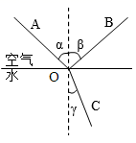

28．阅读短文，回答问题。我国发射的“高分4号”卫星，在远离大气层的圆形轨道绕地球赤道运行，轨道高度（距地面高）3.6万千米，如图所示是卫星的在轨照片。“高分4号”配置可见光和红外相机，卫星绕地球一周的时间为24小时，与地球自转周期相同，是地球的同步卫星，所以能够对地面上的移动目标长期“凝视”，获取动态变化过程数据。使我国初步形成全天候、全天时对地观测能力。

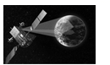

(1)发射卫星的火箭使用的液态燃料，与家用液化气相似，都是通过压缩体积的方法使气体_____（填物态变化名称）而形成的。

(2) “高分4号”卫星夜间照相时，利用的是_____（选填“红外线”或“可见光”）成像技术。

(3)卫星_____（选填“能”或“不能”）接收到地面发出的超声波信息。



1．（2018·江苏盐城）有一圆柱形敞口容器，从其左侧某一高度斜射一束激光，在容器底部产生一个光斑*O*，如图所示，下列操作使光斑向左移动的是：（ ）

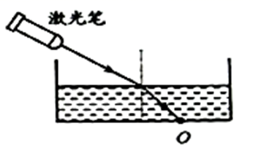

A．保持水面高度不变使激光笔向右平移 B．保持激光射入角度不变使水面上升

C．保持激光射入角度不变使水面下降 D．保持水面高度和入射点不变使激光入射角增大

2．（2018·江苏扬州）能正确反映水中的筷子看起来向上偏折的光路是（）

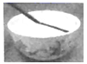

A．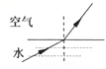 B．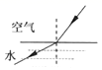 C．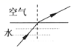 D．figure

3．（2018·四川泸州）一束平行光从水中射入空气，OP是其中的一条反射光线，如图所示．能正确反映光线OP的光路图是（　　）

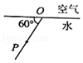

A．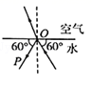 B．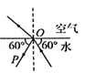 C．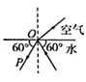 D．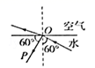

4．（2019·黑龙江七台河）如图所示的现象中，由光的折射形成的是

A．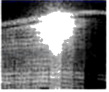光污染 B．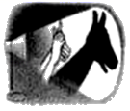手影

C．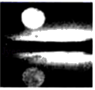月亮的“倒影” D．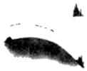海市蜃楼

5．（2019·湖南）能正确表示光从室外透过窗户玻璃进入室内传播的光路图是

A．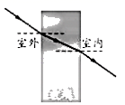 B．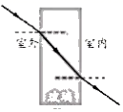

C．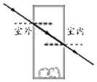 D．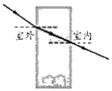

6．（2020·重庆）如图所示，由于光的折射形成的是（　　）

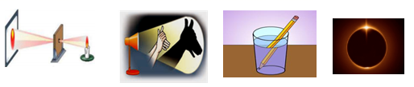

A．倒立的“烛焰” B．变幻的“手影”

C．“折断”的铅笔 D．金色的“日环”

7．（2019·湖北襄阳）在下列四种现象中,由光的反射形成的是

A．阳光照射下高楼大厦产生的影子 B．襄阳护城河河面上倒映着古城墙的影像

C．池里水看起来比实际的浅 D．斜插入水中的筷子,从侧面看,筷子变弯了

8．（2019·山东淄博）小明在湖边树荫下乘凉，想到了所学的物理知识．其中合理的是

A．树下的圆形光斑，是光沿直线传播形成的

B．看到池水“变”浅，是光的反射引起的

C．水中出现树的倒影，水中的“树”比岸上的树小

D．阳光中的紫外线可以灭菌，也可以用来遥控

9．（2020·湖南长沙）体温检测是新冠肺炎疫情防控工作中的重要环节，常用工具有水银体温计和红外线测温枪下列说法正确的是（　　）

A．红外线属于可见光

B．水银体温计利用了气体热胀冷缩的原理

C．使用水银体温计之前，应该用沸水给体温计消毒

D．使用水银体温计之前，要拿着体温计用力向下，把水银甩下去

10．（2020·湖北荆门）“新冠肺炎”疫情期间，我们经常使用一种叫“测温枪”的测温仪器，只要把“枪口”对准人的额头或手腕，“枪尾”的显示屏就能用数字直接报告人体的温度，测温枪测温利用的是（ ）

A．红外线 B．紫外线 C．红光 D．紫光

11．（2019·黑龙江哈尔滨）关于光学知识说法正确的是

A．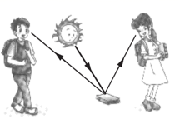漫反射不遵从光的反射定律

B．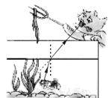小猫叉不到鱼，是因为看到鱼变深的虚像

C．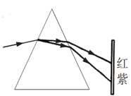白光通过三棱镜发生色散

D．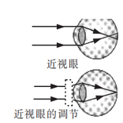近视眼需要用凸透镜矫正

12．（2018·辽宁鞍山）关于光的色散现象，下列说法不正确的是（　　）

A．白光通过三棱镜后，传播方向发生改变

B．色散现象表明，白光是复色光

C．单色光通过三棱镜后，传播方向不会发生改变

D．单色光通过三棱镜后，不会发生色散

13．（2019·湖北恩施）如图所示，关于光现象的说法中，正确的是

A．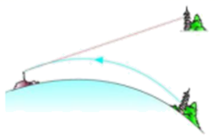海市蜃楼是由于光的直线传播形成的

B．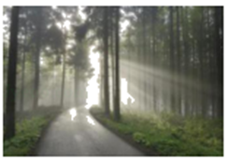太阳穿过森林在地上形成“光斑”，是由于光的反射形成的

C．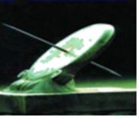中国古代，人们使用“日晷”判断时间，是利用了光的折射

D．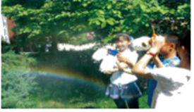当太阳倾斜照射时，背对太阳光站立，用喷雾器将水喷成雾状，在一个合适的角度可以看到彩虹，是光的色散现象

14．（2019·益阳市十中学）如图所示，一束太阳光通过三棱镜后，下列说法正确的是

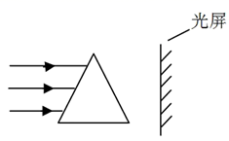

A．光仍按原来方向传播

B．光将向斜上方偏转

C．在光屏上呈现各种色光

D．光屏上只呈现红、绿、蓝三种色光

15．（2019·湖北十堰）下列关于光学知识的说法正确的是（　　）

A．近视眼患者需佩戴凸透镜镜片的眼镜

B．“皮影戏”是光沿直线传播的应用

C．光从空气射入水中时，传播速度会变大

D．红外线能识别钞票真伪

16．（2019·湖南）（**多选题**）炎陵龙渣瑶乡境内有一瀑布（如图），溪水自悬崖飞泻直下，喷雪溅珠，习称“白米下锅”，天气晴好时瀑布前常会出现一弯彩虹。关于这一自然景观，下列说法正确的是

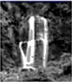

A．溪水飞泻直下时，重力势能转化为动能

B．溪水飞泻直下时，动能转化为重力势能

C．瀑布前出现彩虹的主要原因是光的反射

D．瀑布前出现彩虹的主要原因是光的色散

17．（2019·山东）小明将一枚硬币放在碗的底部，眼睛在*A*处恰好看不到它（如图）．小明看不到硬币，这是因为_____；将平面镜放到碗边适当的位置，小明在*A*处通过平面镜看到了硬币的虚像，这是利用了光的_____；沿碗壁缓缓向碗中加水，小明在*A*处也能看到硬币的虚像，这是利用了光的_____．

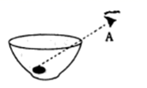

18．（2018·山东枣庄）诗句“大漠孤烟直，长河落日圆”给我们展现了一幅美丽的画卷．其实诗人观察到的落日并非太阳的实际位置（如图所示），而是太阳光经过不均匀的大气层发生了_____所成的像，太阳实际在图中_____（选填“甲”或“乙”）的位置．

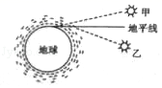

19．（2020·江苏连云港）如图所示，让一束白光经过三棱镜，在三棱镜后放置一凸透镜将光屏放在*B*处时，观察到色光的颜色是______，光屏先后在*A*、*C*两处时，观察到的现象有何不同：______。

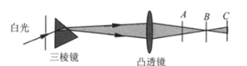

20．（2019·四川自贡）太阳光经过三校镜后分解为红、橙、黄、绿、蓝、靛、紫七色光，这种现象叫做光的_____；红光、_____、蓝光叫色光的三原色；按电视机遥控器按键时，遥控器发射出来的是_____．

21．（2020·辽宁朝阳）因为疫情，进入校园的人员要测量体温。如图，常用的测温枪是利用人体_____（填“发出的红外线”或“反射的红外线”）来测量体温的。小明测完体温后，走进走廊，发现正对自己放置的平面镜中还有另一个“自己”，如果小明以1.2m/s的速度走向平面镜，他的像将以_____m/s的速度走向平面镜，他在镜中的像的大小_______（填 “变大”、“变小”或“不变"）。

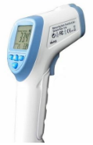

22．（2019·山东）小明探究“光的折射规律”时，做了两个实验，如图所示．对比两图，你有什么发现？_________．根据这两幅图，请你提出一个有探究价值的问题：_________．

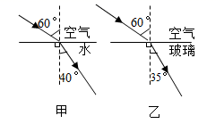

23．（2019·江苏省如皋市外国语学校）在“初识光的折射现象”和“探究光的折射特点”实验中

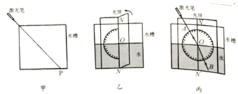

（1）如图甲,小明将一束激光射至*P*点,形成一个光斑,向水槽内慢慢注水,水槽底部光斑的位置将____(向左移动/向右移动/不动),这说明光从空气斜射入水中时,传播方向____(会/不会)发生偏折.实验中光在空气中的传播路径并不清晰,为解决此问题,他在水面上方喷了一些____

（2）如图乙,小明继续探究“光从空气射入水中时的折射特点”,他使用可折转的光屏,是为了研究折射光线、入射光线和法线是否____.如图丙,他将光沿着*AO*方向射向水面上的*O*点,光在水中沿着*OB*方向射出,调整激光笔使入射光逐步偏向法线,折射光也逐步偏向法线,说明光从空气斜射入水中时,入射角减小,折射角随之____(增大/减小/不变).当光沿着*NO*方向射入时会沿*ON*′方向射出,此时折射角为____度

24．（2020·山东日照）“五一国际劳动节”假期中，小明跟随爸爸学习钓鱼。如图所示，小明的眼睛位于*N*处，浮标位于水面的*O*处，鱼饵灯位于水下*M*处，此时小明发现鱼饵灯刚好被浮标挡住。已知*N*、*O*、*M*在同一竖直面内，请画出小明看到鱼饵灯光的光路图。

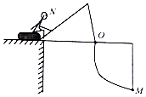

25．（2020·贵州黔南）如图所示，一束光射向一块玻璃砖．画出这束光线进入玻璃和离开玻璃后的径迹（注意标出法线）．

（____）

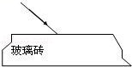

26．（2020·辽宁鞍山）一束光线从空气垂直射向玻璃砖，穿过玻璃砖后从另一表面射出，请在图中画出该光路图（不考虑光的反射）。

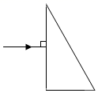

27．（2020·山东聊城）一束光从水斜射入空气中，其折射光线如图所示。请在图中作出此光线的入射光线（注意标出法线）。

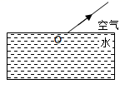





1．A【解析】因为光可以在空气和真空中传播，因此出舱后翟志刚抬头仍然看到天上的一轮红日；

光在同种均匀介质中沿直线传播，由于地球周围的大气层分布不均匀，因此我们在地球上夜晚会看到星星在闪烁。而宇宙太空没有空气，翟志刚看到周围的其它景象应是一片黑暗，能看见星星，但不闪烁。故A正确为答案。

2．A【解析】A、小孔成像是光的直线传播形成的，该选项说法正确；

B、黑板右端反光是由于光的镜面反射形成的，该选项说法不正确；

C、“海市蜃楼”是由于光的折射而形成的，该选项说法不正确；

D、照相机的镜头相当于一个凸透镜，照相机底片上形成一个倒立、缩小的实像，该选项说法不正确．

故选A．

3．B【解析】A．图（a）中的白光分解为七色光是由于光发生了折射，属于光的色散现象，故A错误；

B．图（b）中激光束引导掘进，利用光的直线传播的性质可以防止方向出现偏差，故B正确；

C．图（c）中我们能看见物体，物体反射的光进入我们的眼睛，故C错误；

D．图（d）中漫反射的光线杂乱无章，每条光线都遵循光的反射定律，故D错误。

4．A【解析】A. 钢笔“错位”，是光的折射现象，故A正确；B. 自行车尾灯有很多相互垂直的平面镜组成，无论从哪个方向射来的光都能被沿原路反射回去，利用了光的反射原理，故B错误；C. 手影是由光沿直线传播形成的，故C错误；D. 汽车的后视镜利用的是光的反射，故D错误；

故选：A。

5．D【解析】平静的水面相当于平面镜，山的“倒影”是光的反射现象，故A不符合题意；日食是当月亮处于太阳和地球之间时，月亮挡住了太阳射向地球的光线而形成的，这是由光的直线传播形成的，故B不符合题意；汽车后视镜是利用凸透镜对光线起发散的作用，扩大视野，是由光的反射形成的，故C不符合题意；看水中的铅笔好像折断了，这是光从水中射入空气中发生折射形成的，故D符合题意，故选D。

6．B【解析】照相机是利用物距大于二倍焦距时，成倒立缩小实像的规律制成的，因此，“扫入”二维码时镜头和二维码的距离大于二倍焦距，故B正确，A错误；二维码本身不发光，不是光源，故C错误；当扫描黑白相间的条纹时，黑色条纹吸收所有光线，故黑色条纹不反射色光，而白色条纹能够反射所有色光，故D错误，故选B。

考点：凸透镜成像的应用；物体的颜色

7．C【解析】A选项，平面镜成像是由于光的反射形成的，故A错误。

B、水中的“笔”向上翘起是光的折射形成的，故B错误。

C、屏幕上的手影是光的直线传播形成的，所以C选项是正确的。

D、眼睛被放大是光的折射形成的，故D错误.。

所以C选项是正确的.

8．A【解析】（1）沿直线传播的光被不透明的物体挡住，在物体后面光照不到的地方形成影子；（2）光的折射现象．由物体发出的光透过不同介质时，会发生折射，使光路发生改变，因此我们看到的是物体的虚像．雨后天空出现的彩虹是光的色散现象，属于光的折射现象；日食、小孔成像是光的直线传播形成的、影子都是光的直线传播形成的；所以只有A选项中的现象与其它三个选项中的现象成因不同．故选A．

考点：光的色散．

9．B【解析】A、小孔成的是倒立的实像，是光在同种介质中沿直线传播形成的，故A错误；

B、凸面镜成像是利用了光的反射，对光线有发散作用，故能扩大视野，故B正确；

C、光的三原色是红绿蓝，故C错误；

D、海市蜃楼是光在不均匀介质中不沿直线传播的现象，属于光的折射，故D错误．

故选B．

10．A【解析】紫外线有杀菌的作用, X射线在医学上用来检查疾病,红外线用在遥控器上,可见光能帮助我们看见物体;故选A.

11．C【解析】ABC．光从空气斜射入水中，由折射规律可知折射角小于入射角，当折射角为30°，入射角可能是45°，故AB错误，C正确；

D．当入射角等于90°，不会发生折射现象，故D错误。

故选A。

12．C【解析】波光“粼粼”是由光的反射形成的，A不符合题意；雨后“彩虹”是由光的折射形成，B不符合题意；凿壁偷“光”是由光沿直线传播形成的，C符合题意；小猫抓“鱼”，小猫看到的“鱼”比真实的浅，是由光的折射形成的，D不符合题意．故选C.

13．B【解析】在光的折射中，折射光线、入射光线与法线在同一平面内；折射光线与入射光线分居法线两侧；光从空气斜射入水或其他介质时，折射光线向法线方向偏折，折射角小于入射角，折射角随入射角的减小而减小；光从水或其它介质斜射入空气中时，折射光线远离法线，折射角大于入射角，折射角随入射角的增大而增大；斜射时，总是空气中的角大；垂直入射时，折射角和入射角都等于0°,光的传播方向不改变．故选B

14．A【解析】白纸能反射所有的色光，红光照上，它就反射红光，所以纸是红色；蓝字只能反射蓝色光，红光照上不反射，所以是黑色。

故选A。

15．A【解析】A. 在炎热的夏季,由于黑色柏油马路吸收的热量比其他颜色的物体多,温度比较高.导致路面附近的空气密度比离路面较远处的空气密度小.光线斜着穿过不均匀介质时就会发生折射，故A正确。

B 镜面反射和漫反射都遵守光的反射定律，故B错误。

C. 电影屏幕是粗糙的表面，所以发生的是漫反射，故C错误。

D. 镜面反射和漫反射的光线进入我们的眼睛，我们就能看到它，故D错误

故选A.

16．C【解析】当容器内加水时，由光的折射规律可知，光将发生折射现象，折射光线靠近法线，即向下偏折，影子*BC*的长度将变短，如下图：

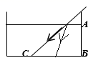

故选C。

17．向上弯折

【解析】当将筷子插入水中时，由于光的折射现象，从上面看起来水中的部分会比实际位置高一些，所以就会看起来向上弯折。

故答案为：向上弯折。

18．折射 反射

【解析】[1]“潭清疑水浅”指的是，水比较清澈，水底看起来比较浅，这是由于光的折射形成的，看水底是逆着光的传播方向看的，即逆着折射光线看，由于错觉，我们始终认为光是沿直线传播的，所以看到的位置比实际位置浅；

[2]“池水照明月”就是水面出现月亮的像，属于平面镜成像现象，是光的反射形成的。

19．光的折射 虚 高（浅）

【解析】鱼是由于光的折射现象形成的虚像，像与物在同种介质中；由于光的折射，光从水或其它介质斜射入空气中时，折射光线远离法线，折射角大于入射角，我们逆着折射光线的方向看到的就是水中的物体的虚像（是折射光线反向延长线的交点），虚像的位置比实际位置高些。

20．绿 红色 黑

【解析】色光的三原色为红、绿、蓝，因此将红、绿、蓝三种色光照在白纸上，中间相互重叠区域会出现白色，所以在此之前红色、绿色发光二极管已经面世；

不透明物体的颜色是由物体反射的色光决定的，黑色物体吸收所有色光；所以当红光照在鹦鹉身上时，嘴仍然是红色，翅膀呈现黑色。

21．同一平面 法线

【解析】折射光线与法线的夹角叫做折射角．光折射时，折射光线、入射光线、法线在同一平面内；折射光线、入射光线分居法线两侧；光从水或其它介质斜射入空气中时，折射角大于入射角．

故答案为法线；同一平面内；法线；大于．

22．红外线

【解析】红外线在生活中有很多的应用：如卫生间里的感应式冲水器的阀门，全自动洗衣机的进水、排水阀门是由红外线控制的，电视、空调等的遥控器发射的也是红外线，很多的防盗器发射的也是红外线信号。

答案：红外线

23．如图所示

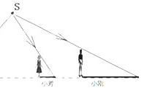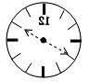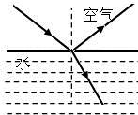

【解析】(1)根据光的直线传播作图。(2)在平面镜成像中，物体和像相对于镜面是对称的。(3)先画出法线，依据光的反射和光的折射规律作图。

24．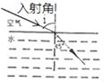

【解析】光由空气斜射进入水中时，折射光线向靠近法线方向偏折，根据折射角小于入射角画出入射光线，如图所示：



25．见解析所示

【解析】由图知道，入射光线与界面成60°角，则入射角为90°-60°=30°，反射角等于入射角等于30°，过入射点*O*作垂直于界面的法线，根据反射角等于入射角画出反射光线，根据折射角大于入射角画出折射光线，如图所示：

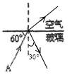

26．（1）在水中加入少许牛奶；能；（2）大于；增大；否．

【解析】（1）为了更清晰地看到光路，使水稍微混浊一些，可以放入少量的牛奶．就能看到入射光线、反射光线，空气中的折射光线是在白屏上显示或在有烟雾的空气中看到的．

（2）如图，折射光线和法线的夹角是折射角，入射光线和法线的夹角是入射角，并且折射角大于入射角．增大入射角，折射角增大．增大到一定程度，折射光线消失．

故答案为：（1）在水中加入少许牛奶；能；（2）大于；增大；否．

27．更好的显示光路 反射 折射 折射角随入射角的增大而增大 小于 零 空气

【解析】(1)[1]在清水中滴入几滴牛奶并搅匀，并在水面上方的空气中熏了点烟雾，牛奶和烟雾可以反射光，此做法是为了更好的显示光路。

(2)①光从空气斜射到水面时，将同时发生反射和折射现象。

②[4]由表中数据可知，光从空气斜射到水面时，当入射角不断增大时，折射角也随之增大，故折射角随入射角的变化关系是：折射角随入射角的增大而增大，且折射角小于入射角；当光从空气垂直射到水面时，入射光线、折射光线和法线重合，所以折射角等于零度。

③[7]光从光疏介质进入光密介质时，折射角小于入射角，光在空气和水之间折射时，折射角小于入射角，因此空气中的角总是更大。

28．液化 红外线 不能

【解析】(1)为能够储存较多数量的燃料，运载火箭常采用液态燃料，与家用液化气相似，都是通过压缩体积的方法使燃气液化的。  
(2)卫星夜间照相时，利用的是红外线成像技术。  
(3)声音不能在真空中传播，所以卫星不能接收到地面发出的超声波信息。



1．B【解析】A．保持水面高度不变使激光笔向右平移，即入射光线向右平移，入射角不变，折射角也不变，所以在容器底部产生一个光斑也向右平移，故A项不符合题意；

B．保持激光射入角度不变使水面上升，则入射点向左移动，入射角不变，折射角也不变，折射光线与原光线平行向左平移，所以在容器底部产生一个光斑也向左平移，故B项符合题意；

C．保持激光射入角度不变使水面下降，则入射点向右移动，光线在容器底部产生一个光斑也向右平移，故C项不符合题意；

D．保持水面高度和入射点不变使激光入射角增大，则折射角也增大，折射光线远离法线，光线在容器底部产生一个光斑也向右平移，故D项不符合题意。

故选B。

2．C【解析】（1）水中的筷子看起来向上偏折，是光线从水中射入空气时，而BD图都是光从空气射向水里，故BD错误；（2）当光从水中射入空气时，在水与空气的交界面上发生折射，进入空气中的折射光线向水面偏折，远离法线，折射角大于入射角，而我们认为光是沿直线传播的，我们看到的筷子位置在折射光线的反向延长线上，从而位置比实际位置偏高，看起来筷子向上弯折，而A图折射角小于入射角．故C正确．故选C．

点睛：光从一种介质斜射入另一种介质时，光的传播方向会发生偏折，这种现象叫光的折射；光从水中斜射入空气时，传播方向将远离法线，折射角大于入射角．

3．B【解析】由题知，OP是一束平行光从水中射入空气时的一条反射光线，所以入射光线应在法线右侧的水中，因为反射角等于入射角，所以入射光线和反射光线与水平面的夹角也相等（均为60°）；折射光线应在法线左侧的空气中，且折射角大于入射角；由以上分析可知，B图正确．A图中折射角小于入射角，故A错误；C图中折射光线与入射光线在法线的同侧，故C错误；D图中反射角与入射角不相等，故D错误．故选B．

点睛：反射时，反射光线、入射光线、法线都在同一个平面内；反射光线、入射光线分居法线两侧； 反射角等于入射角．光从水中斜射入空气中，折射光线和入射光线分居于法线的两侧，折射角大于入射角．

4．D【解析】A．光污染是因为发生了镜面反射，是由于光的反射形成的，故A不符合题意；

B．手影是由于光的直线传播形成的，故B不符合题意；

C．月亮的“倒影”属于平面镜成像，是光的反射形成的现象，故C不符合题意；

D．海市蜃楼是由于光的折射形成的，故D符合题意．

5．A【解析】第一次折射：先过入射点*O*垂直玻璃上表面作出法线，再在玻璃内部法线的另一侧作出折射光线，注意折射角小于入射角：

第二次折射：先过*O′*点垂直玻璃下表面作出法线，再在玻璃的下侧空气中作出折射光线，注意折射角大于入射角，折射光线与玻璃上表面的入射光线平行，如图所示：

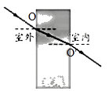

故A正确，BCD错误．

6．C【解析】A．小孔成像，成倒立的实像，是由光的直线传播形成的，故A项不符合题意；

B．“手影”是由光的直线传播形成的，故B项不符合题意；

C．“折断”的铅笔是由光的折射形成的，故C项符合题意；

D．日环食是由光的直线传播形成的，故D项不符合题意。

故选C。

7．B【解析】A、阳光照射下高楼大厦产生的影子是由于光的直线传播形成的，不符合题意；

B、襄阳护城河河面上倒映着古城墙的影像，属于平面镜成像，是由光的反射形成的，符合题意；

C、池底反射的光线射向水面时发生折射，折射光线进入人眼，人眼逆着折射光线的方向看去，看到的是池底经水面折射所成的虚像，且虚像在实际池底的上方，所以池水看起来比实际的浅，属于光的折射现象，不符合题意；

D、由于筷子反射的光从水中斜射入空气中时，传播方向发生了偏折，远离法线，折射角大于入射角，所以筷子在水中的部分是向上弯折，属于光的折射现象，不符合题意。

8．A【解析】A．浓密的树荫下出现很多圆形的光斑，这是由于光的直线传播引起的．故A合理；  
B．池水看起来比实际浅，这是由于光的折射引起的．故B错误；  
C．水中出现树的倒影，是平面镜成像现象，水中的“树”是岸上的树的虚像，两者大小相等．故C错误；  
D．紫外线具有杀菌作用，遥控器利用的是红外线．故D错误．

9．D【解析】A．红外线是一种看不见的光，故A错误；

B．水银体温计利用了液体热胀冷缩的原理，故B错误；

C．体温计的量程35℃～42℃，沸水在一标准大气压下，沸点为100℃，体温计不能放在沸水中消毒，故C错误；

D．由于体温计的特殊构造，直管中的水银不能自动回到玻璃泡内，所以使用体温计之前应先甩一甩使水银回到玻璃泡，故D正确。

故选D。

10．A【解析】红外线的热作用比较强，测温枪是通过接收身体表面辐射出来的红外线来测温的。

故选A。

11．C【解析】A. 任何光的反射现象都遵循光的反射定律，故A错误；

B. 从岸上看水中由于发生折射现象，看到的水中的虚像比实际位置要浅，故B错误；

C. 白光是复色光，由多种不同颜色的色光组成，当白光穿过三棱镜时，由于不同颜色的色光折射率不同，因此会发生色散现象，故C正确；

D. 近视眼的成因是晶状体过厚或眼球的前后径过长，导致像落在了视网膜的前方，需要佩戴凹透镜进行矫正，故D错误．

12．C【解析】A．白光通过三棱镜后分解成为七色光，属于光的色散现象，传播方向发生改变，故A正确，不符合题意；

B．白光通过三棱镜后，发生色散现象，分解成为七色光，表明白光是由多种色光组成的，是复色光，故B正确，不符合题意；

C．单色光通过三棱镜时，不会产生色散现象，发生的是折射，所以，传播方向发生改变，故C错误，符合题意；

D．白光通过三棱镜后分解成为七色光，单色光通过三棱镜时，不会产生色散现象，故D正确，不符合题意。

故选C。

13．D【解析】A．海市蜃楼是因为折射现象形成的虚像，是由于空气密度不均匀引起的，故A错误；

B．太阳穿过森林在地上形成“光斑”，是由光的直线传播形成的，故B错误；

C．由于光沿直线传播，当光遇到不透光障碍物后，被障碍物挡住，于是在障碍物后就形成影子；日晷就是利用影子的方向、长短粗略判断时刻的计时仪器，故C错误；

D．用喷雾器将水喷成雾状，当太阳光射入空气中的小水滴时，太阳光经过折射发生色散，从而形成彩虹，故D正确．

14．C【解析】当太阳光经过三棱镜后，会分解成红、橙、黄、绿、蓝、靛、紫七种单色光，这是光的色散现象，光将向斜下方偏折，如图所示；

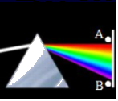

故C正确，ABD错误．

15．B【解析】A．近视患者需佩戴凹透镜做的眼镜进行矫正，故A错误；

B．光在同种均匀介质中沿直线传播，即影子是光的直线传播形成的，故B正确；

C．光在水中的传播速度比空气中的传播速度小，所以，光从空气射入水中后传播速度会变小，故C错误；

D．紫外线有很强的荧光效应，能使钞票上的荧光物质发光，所以，紫外线可以用来判别钞票的真伪，故D错误。

故选B。

16．AD【解析】AB．溪水飞泻直下时，水的质量不变，高度降低，速度增大，所以重力势能减小，动能增加，重力势能转化为动能；故A正确、B错误；

CD．彩虹是太阳光通过空气中的小水珠发生折射，由于不同颜色的光偏折的角度不同，从而将太阳光分解成七色光的现象，这种现象叫光的色散；故C错误、D正确。

17．光在均匀介质中沿直线传播 反射 折射

【解析】第一空．小明看不到硬币，是由于碗的边缘部分挡住了来自硬币的光线，光线进入不到人眼，所以看不到硬币，这说明了光在均匀介质中是沿直线传播的；

第二空．硬币反射的光经过平面镜会发生反射，反射光线进入人眼，人眼逆着反射光线看去，感觉光线好像是从镜子的后面射来的，这便是硬币的虚像，所以小明通过平面镜看到了硬币的虚像，这是利用了光的反射；

第三空．当沿碗壁缓缓向碗中加水时，硬币反射的光会从水中斜射入空气中从而发生折射，当折射光线进入人眼时，人眼逆着折射光线看去，看到的便是由于光的折射而形成的虚像（虚像的位置比物体的实际位置偏高），所以小明在*A*处也能看到硬币的虚像，这是利用了光的折射．

18．折射 乙

【解析】太阳落山时，太阳的实际位置在地平线下面，但太阳光经过不均匀的大气层时发生了折射，通过折射我们看见了太阳的虚像（即观察到的落日），此时，太阳的实际位置在图中的乙位置．

19．白色 光屏上彩色光带顺序相反

【解析】[1]白光被三棱镜分解成七种颜色的色光，七种颜色的色光经过凸透镜在*B*处复合成白光。

[2]由图可知，*A*处上方的光经过*B*点到达*C*处的下方，*A*处下方的光经过*B*点到达*C*处的上方，在*A*、*C*两处，光屏上彩色光带顺序相反。

20．色散 绿光 红外线

【解析】光的色散现象：太阳光经过三棱镜后分解为红、橙、黄、绿、蓝、靛、紫七色光；色光的三原色包括红、绿、蓝三种颜色的光；电视机遥控器是利用红外线来遥控电视机的．

21．发出的红外线 1.2 不变

【解析】[1]红外线测温枪可以“收集物体发射的红外线”并转变为相应的电信号。该信号经过放大器和信号处理电路计算后，转变为被测目标的温度值。故测温枪是利用人体发出的红外线来测量体温的。

[2]平面镜成像时，像和物体各对应点到平面镜间距离相等，若小明以1.2m/s的速度走向平面镜，则他的像也将以1.2m/s的速度走向平面镜。

[3]因为平面镜成像时像与物大小相等，故当他走向平面镜时，他在镜中的像的大小不变。

22．在入射角相同时，不同介质中的折射角不同 影响折射角大小的因素是什么？

【解析】第一空．如图，入射角都是60°，甲图中介质是水，乙图中介质是玻璃，介质不同，折射角不同，可以得到结论是：在入射角相同时，不同介质中的折射角不同；

第二空．那么为什么介质不同，折射角不同呢？影响折射角大小的因素是什么？

23．向左移动 会 烟雾（或水雾，合理即可） 在同一平面 减小 0

【解析】(1)光从空气斜射入水中，折射角小于入射角；如果按照图示中的角度照射激光，同时向水槽内慢慢注水,水槽底部光斑的位置将向左移动,这说明光从空气斜射入水中时,传播方向会发生偏折；向水面上方喷些烟雾，这时光通过烟雾的水时发生漫反射，便于在各个角度观察光的传播路径．

(2) 使用可折转的光屏，是为了观察折射光线、入射光线和法线是否在同一平面内；因为当入射光线偏向法线时，折射角也随之偏向法线，所以可以说明光从空气斜射入水中时,入射角减小,折射角随之减小.当光沿着*NO*方向射入时会沿*ON*′方向射出,即入射光线垂直入射，折射光线与法线重合，即此时折射角为0度

24．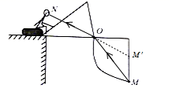

【解析】在水中，鱼饵灯发出的光线入射到*O*点，在水面发生折射，折射光线进入人眼，折射光线好像是从虚像*M*′上发出的，使小明感觉鱼饵灯刚好被浮标挡住，如图所示：



25．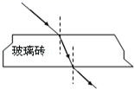

【解析】先画出法线，光从空气斜射入玻璃，折射角小于入射角，再折射进入空气时，拆解角大于入射角，据此大致确定折射光线的方向．故答案：



26．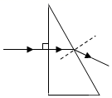

【解析】根据光的折射规律知，光垂直射到玻璃上时，传播方向不变，但从玻璃中斜射入空气中时，折射角大于入射角。如下图所示



27．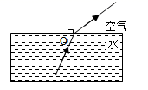

【解析】首先画出法线，然后根据光从水中斜射入空气中，折射角大于入射角画出入射光线。如图所示：

